Ljudmysteriet: Påsklov — Undervisningsmaterial
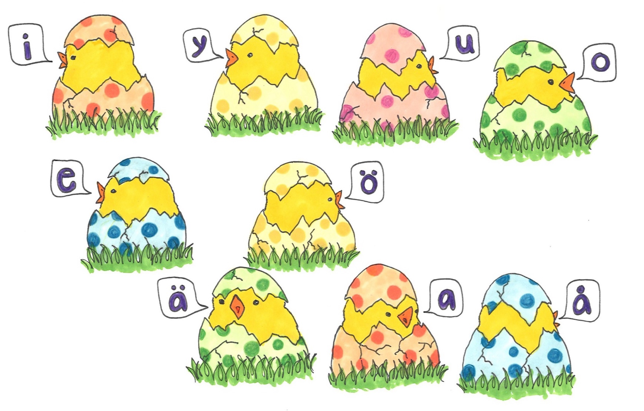

Innehållsförteckning
Material Dag 1 3
1.1: Brev 1 3
1.2: Vokalsagan – Saga att skriva ut, en per elev 4
1.3: Vokalsagan, ordlistor att skriva ut, en per elev 5
Material Dag 2 6
2.1: Brev 2 6
2.2: Ljudkvadraten – Grafem och bilder för utskrift (grafem, bild för långt vokalljud och bild för kort vokalljud) 7
2.3: Ljudkvadraten – Facit, lista över bilderna 16
2.4: Ljudkvadraten – Rumskarta 17
Material Dag 3 18
3.1: Brev 3 18
3.2: Blåsippan ute i backarna står, Luckdiktamen att skriva ut, en per elev 19
Material Dag 4 20
4.1: Brev 4 20
4.2: Den stora vokaldansen, Körschema att projicera 21
5.1: Diplom att skriva ut, en per elev – Se nästa sida 22


Material Dag 1

1.1: Brev 1

Hej alla barn!
Jag heter Aprilhäxan och jag är en snäll häxa. Idag skulle jag egentligen flyga till Blåkulla, men jag har fått ett problem! Jag har hittat en saga som jag så gärna vill läsa, men många ord saknas. Jag vet inte vilka ord jag ska skriva in i sagan. Kan ni hjälpa mig att välja ord så att sagan blir hel igen? När sagan är färdig är jag redo för en sista sagostund med mina vänner innan det är dags att flyga hem!

Supersoliga hälsningar från Aprilhäxan!

1.2: Vokalsagan – Saga att skriva ut, en per elev

Det var en gång _________________ som hette ________ (namn 1). Den/Det flög till _________________ för att ______________ _________________. ________ (namn 1) ville ________________ den stora gåtan, men satte sig för att ______________. Då kom _________________ som hette _______ (namn 2) och ___________ (namn 1) började ______________. "Du måste ______________", sa ______ (namn 2). ________ (namn 1) flög vidare till _________________ och tänkte: "Jag kommer aldrig ______________ den stora gåtan! Det är bara att börja ______________!"

1.3: Vokalsagan, ordlistor att skriva ut, en per elev

Substantiv
ett mos | en mås
ett lås | en lus
ett bi | en by
ett bål | en bil
en bok | en buk

Verb
läsa | låsa
måla | åla
glömma | glimma
lapa | lipa
löpa | lösa

Material Dag 2

2.1: Brev 2

Hej alla små trollungar!

Det är Aprilhäxan här igen! Tack för att ni hjälpte mig att göra sagan hel. Tack vare er hjälp fick jag en mysig sagostund med mina vänner, men nu behöver jag energi för att få kvasten att flyga. Jag behöver ljud och spring – det ska låta högt och tydligt! Ge mig en ljudkvadrat så ska ni få dagens bokstav!

Superhälsningar från Aprilhäxan!

2.2: Ljudkvadraten – Grafem och bilder för utskrift (grafem, bild för långt
vokalljud och bild för kort vokalljud)
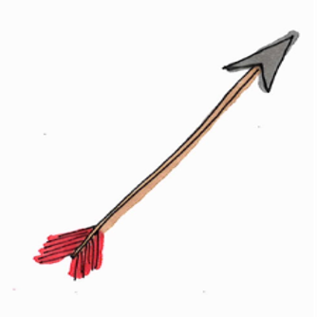

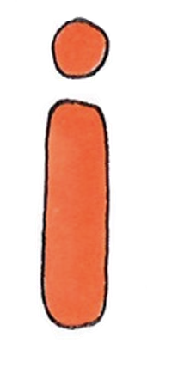

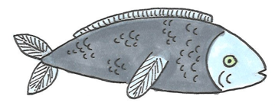

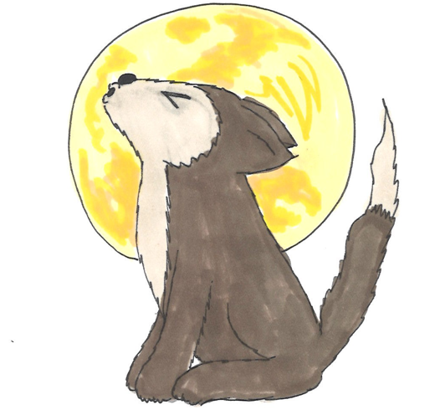

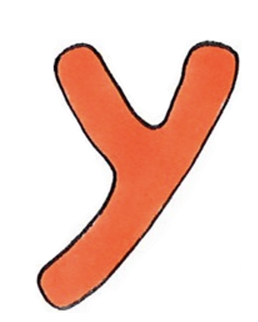

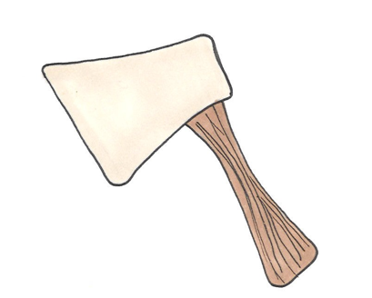

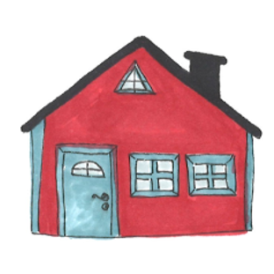

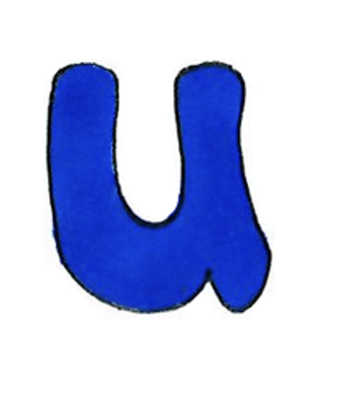

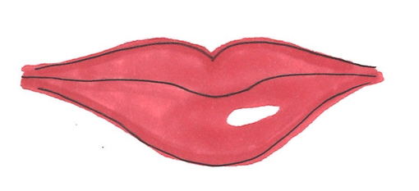

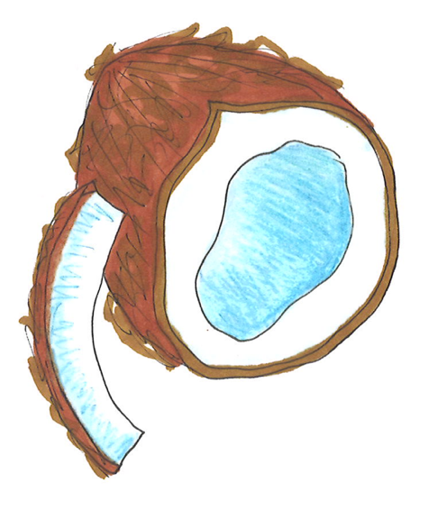
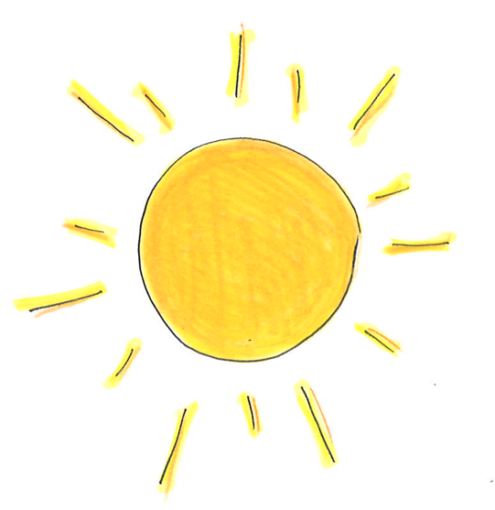
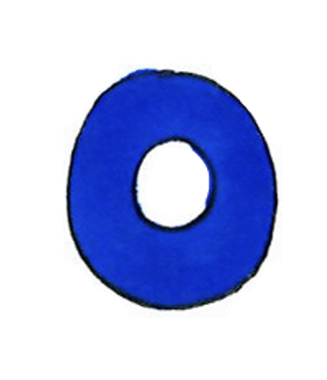
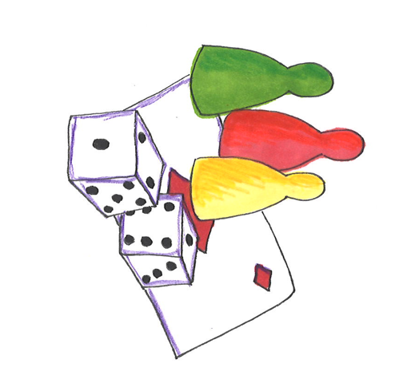

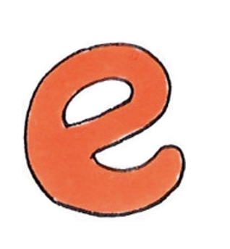

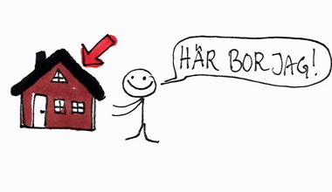

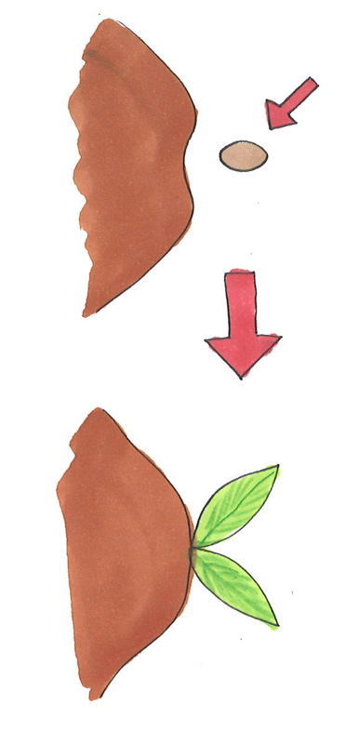

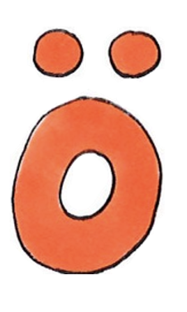

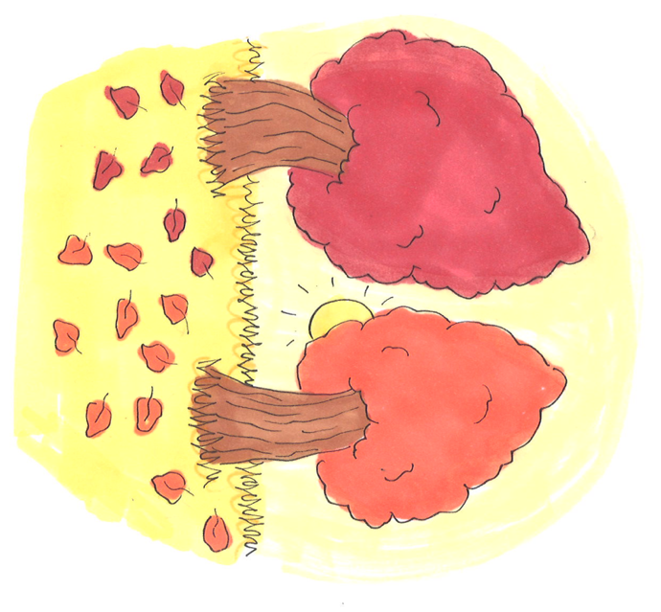

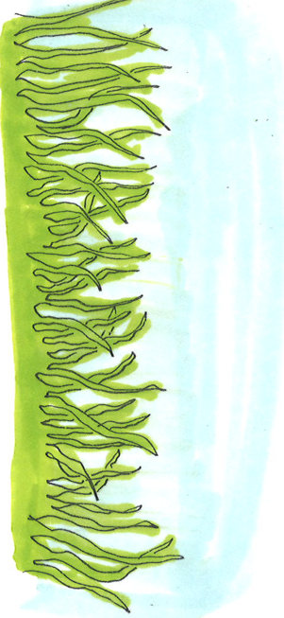

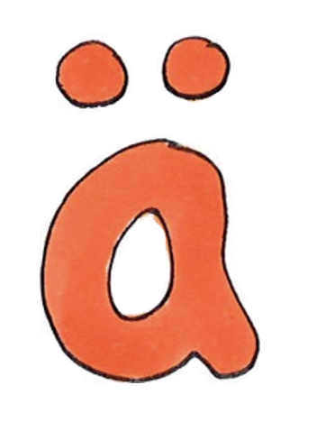

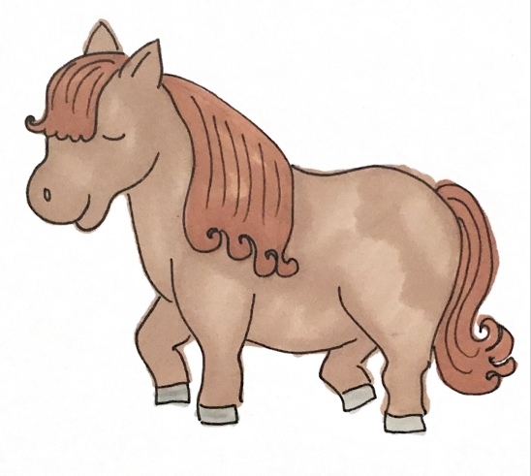
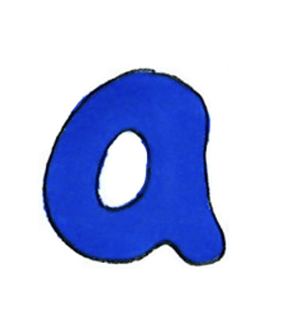
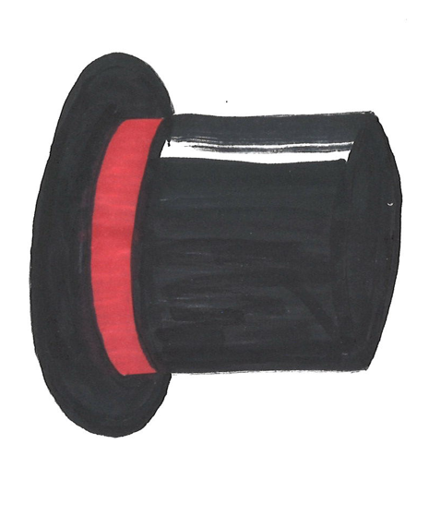
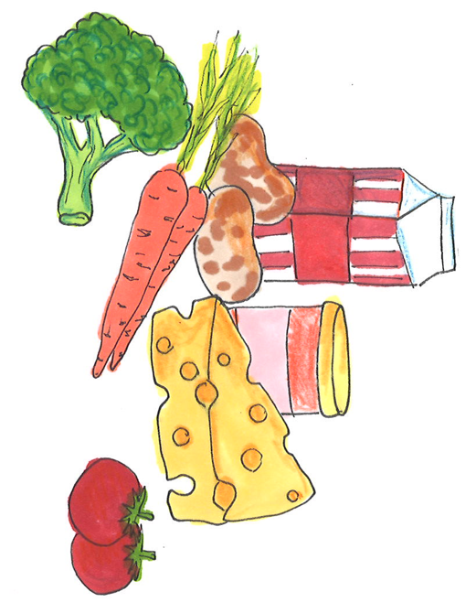

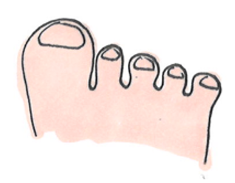

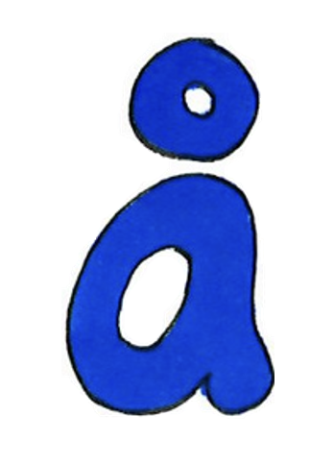

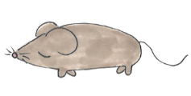

2.3: Ljudkvadraten – Facit, lista över bilderna
Grafem | Långt vokalljud | Kort vokalljud
i | Pil | Fisk
y | Yla | Yxa
u | Hus | Mun
o | Sol | Kokos
e | Spel | Hem
ö | Frö | Höst
ä | Gräs | Häst
a | Mat | Hatt
å | Tår | Råtta

2.4: Ljudkvadraten – Rumskarta

Material Dag 3

3.1: Brev 3

Hej alla barn!

Tack för energin, nu har jag äntligen tagit mig till Blåkulla. Där hörde jag vackert fågelkvitter och brast ut i sång. Men något lät så konstigt, jag saknar några ljud. Kan ni hjälpa mig att hitta dem? När jag sjunger hela sången och allt låter rätt, kan jag sjunga ikapp med fåglarna!

Superhälsningar från Aprilhäxan!

3.2: Blåsippan ute i backarna står, Luckdiktamen att skriva ut, en per elev
Bl_sippan ute i backarna st_r,
niger och säger: Nu är det v_r!
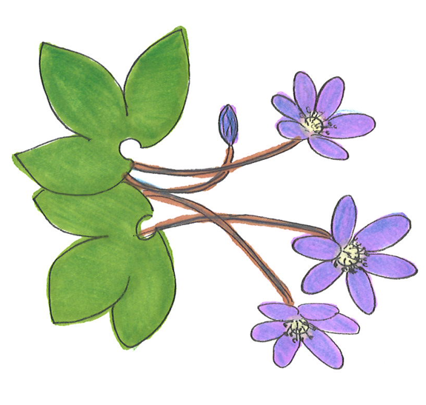
B_rnen de plocka små s_pporna gl_tt,
R_sa sen hem under rop och skr_tt.

M_r, nu är v_ren kommen, m_r!
Nu få vi gå utan strumpor och sk_r.
Bl_sippor ute i backarna st_,
ha varken sk_r eller strumpor p_.

M_r i st_gan, hon säger så:
Bl_sippor aldrig sn_va få.
_n få ni gå med strumpor och sk_r,
_n är det vinter kvar, säger m_r

Material Dag 4

4.1: Brev 4

Hej alla barn!

Tack för att ni hjälpte till med sången igår! Snart har vi hittat veckans lösenord, då ska vi fira. När man firar ska man dansa – vi behöver se den stora vokaldansen för att få det sista lösenordet!

Superhälsningar från Aprilhäxan!

4.2: Den stora vokaldansen, Körschema att projicera

vokal | 1 | 2 | 3 | 4
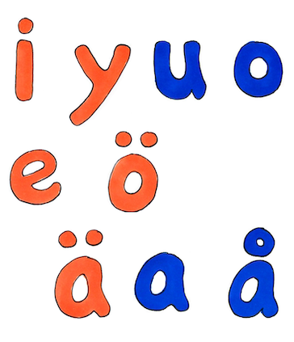 | 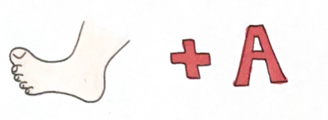  –– –– ⏑  –– –– ⏑  –– –– ⏑  👏 | ⏑ ⏑ ––  ⏑ ⏑ ––  ⏑ ⏑ ––  👏 | ⏑ –– ⏑  ⏑ –– ⏑  ⏑ –– ⏑  👏 | –– ⏑ ––  –– ⏑ ––  –– ⏑ ––  👏

5.1: Diplom att skriva ut, en per elev – Se nästa sida
Skriv ut ett exemplar per elev. Skriv var elevs namn i mitten av diplomet. Du kan också skriva en uppmuntrande hälsning om gott deltagande under språkstärkande skollov om du vill!

